历史查询模块需求分析

项目背景：
PCB（Printed Circuit Board，印刷电路板）作为电子产品的核心组件，其生产过程的自动化与智能化水平直接影响着电子制造行业的整体效率与质量。随着工业4.0时代的到来，PCB板子厂面临着提升生产效率、优化质量控制、实现精细化管理等多重挑战。传统生产模式依赖人工操作与经验判断，存在数据孤岛、响应滞后、管理粗放等问题，难以满足市场对高品质、短交期、低成本PCB产品的需求。

项目目标：

本项目旨在为PCB板子厂定制一套智能化的生产配套辅助系统，通过整合产线、环境、产品、材料、库存等全流程数据，实现生产过程的可视化、自动化与智能化。系统将覆盖用户管理、生产管理、设备监控、库存控制、数据分析等核心场景，助力企业提升生产效率、降低运营成本、增强市场竞争力。

一、功能模块详细描述（历史查询模块）

模块定位：历史查询模块作为系统数据分析核心，承担生产全流程历史数据的检索、追溯与可视化任务。支持多维度条件组合查询，覆盖生产数据、报警记录、设备日志等核心业务数据，同时提供数据导出与基础可视化分析能力，为质量追溯、设备运维、流程优化提供数据支撑。

具体功能点细化（查询条件设计）

2.1.1 权限要求（与权限管理模块强关联）
角色级权限：（登录上去，存储当前用户信息）
普通员工：仅可查询本人操作设备的历史数据、本人关联订单（通过工单系统绑定）、所在车间环境数据（无法查看别车间情况）
管理员：无限制查询全系统数据
2.1.2 时间范围查询
快捷查询：
当天数据（00:00-23:59）
最近 一周（7 天）
当月数据（自动填充月份范围）
自定义查询：
支持时间区间选择（开始时间 + 结束时间，精确到分钟）
支持检索时间：
最多支持查询多长时间的数据：半年，以平衡数据存储与查询性能
2.1.3 报警类型筛选（与警报管理模块深度联动）
预设报警分类：
设备故障：包含「电机过载」「传感器异常」「通讯中断」等子类型（枚举值来自警报模块配置）
材料短缺：触发条件为「库存低于安全阈值」「领料超时未确认」
环境异常：包含「温湿度超标」（如温度 > 28℃或 <18℃）、「洁净度不达标」（尘埃粒子数> 标准值）
质量异常：来自质检模块的「焊点缺陷」「尺寸偏差」等报警
扩展条件：
报警状态：可筛选「已处理」「未处理」「处理超时」的历史报警记录
报警通知方式：按「短信通知」「弹窗提醒」「邮件通知」筛选（追溯通知有效性）
2.1.4 用户操作查询（与日志查询模块数据互补）
操作分类标准：
系统操作：登录 / 登出、密码修改、权限变更
业务操作：订单创建 / 编辑、设备参数修改、警报确认
查询维度：
按用户工号 ID / 用户名查询（支持模糊搜索）
不按照工号，则按照最近一次登录时间
是否可以查询用户在线状态？（思考）
2.1.5 环境历史数据
监测指标：
温湿度：实时采集值（单位：℃/RH%），按「每 5 分钟」生成平均值记录
洁净度：尘埃粒子数（≥0.5μm 粒子数 / 立方米），对接车间洁净度传感器
其他参数：
气压、VOC 浓度（预留扩展接口，支持后期新增传感器类型）
环境数据与产线停机事件关联（如温湿度超标时自动触发产线暂停，可追溯环境对生产的影响）
2.1.6 订单筛选（与订单管理模块数据同步，无功能重复）
订单核心属性：
订单编号（精确匹配，支持前缀模糊查询，如「OD202504%」）
客户名称（关联订单管理模块的客户表，支持拼音首字母搜索，如输入「HL」匹配「华凌电子」）
订单状态（枚举值来自订单管理模块，包括「待生产」「生产中」「已完成」「异常终止」，支持多选）
业务关联筛选：
产品型号：按订单生产的 PCB 型号筛选（如「FR-4-1.6mm」）
交付日期范围：结合订单交付时间与实际生产完成时间对比查询（识别延期订单）

2.1.7 异常处理
数据异常：
当查询结果为空或数据不一致时，提供明确的错误提示。
系统异常：
当系统发生故障或查询超时时，提供友好的错误页面及重试机制。

三、数据追溯（扩展功能）
4.1 订单问题追溯（核心生产追溯场景）
追溯链条：问题订单 → 对应产品批次 → 生产时段 → 设备运行参数 → 材料使用记录 → 环境数据
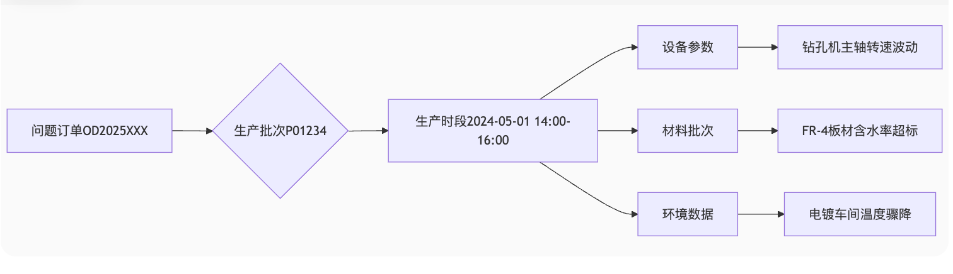
4.2 具体功能：
支持「反向追溯」：从某条设备故障记录，定位受影响的所有订单号及客户信息

四、查询方式展现
展现方式：表格（是否支持下载到本地？权限控制）
每页显示30行数据（暂定）
排序：支持对日期进行 升序/降序
模糊搜索：支持对查询结果进行 二次搜索

五、与其他模块的协作与交互
5.1历史查询模块的核心数据（如生产数据、报警记录、设备日志、环境数据、订单信息等）均来自已有业务模块的数据库表：
5.1.1报警类型：
来自「警报管理模块」的报警分类表（如设备故障、材料短缺等分类及子类型）。
5.1.2用户操作：
来自「日志查询模块」的操作日志表（记录工号、操作时间、操作类型等）。
5.1.3 环境数据：
来自传感器数据采集表（如温湿度、洁净度的实时 / 历史记录）。
5.1.4 订单信息：
来自「订单管理模块」的订单表（存储订单编号、客户名称、状态等属性）。
5.1.5 权限控制：
依赖「用户管理模块」的用户表和权限表（关联工号、角色、车间权限等）。
这些数据已通过现有模块的表结构进行存储，无需重复建表。

5.2数据交互接口
输入接口：从订单管理模块获取订单基础数据、从设备管理模块获取设备档案及运行参数、从警报模块获取报警详情
输出接口：别的模块是否需要交互
5.3与后端接口协作：
API对接：与后端开发团队协作，定义历史查询模块的API接口规范（如请求参数、响应格式）。
接口联调：参与接口联调测试，确保查询条件、分页参数、排序规则等正确传递至后端。

模块流程图设计
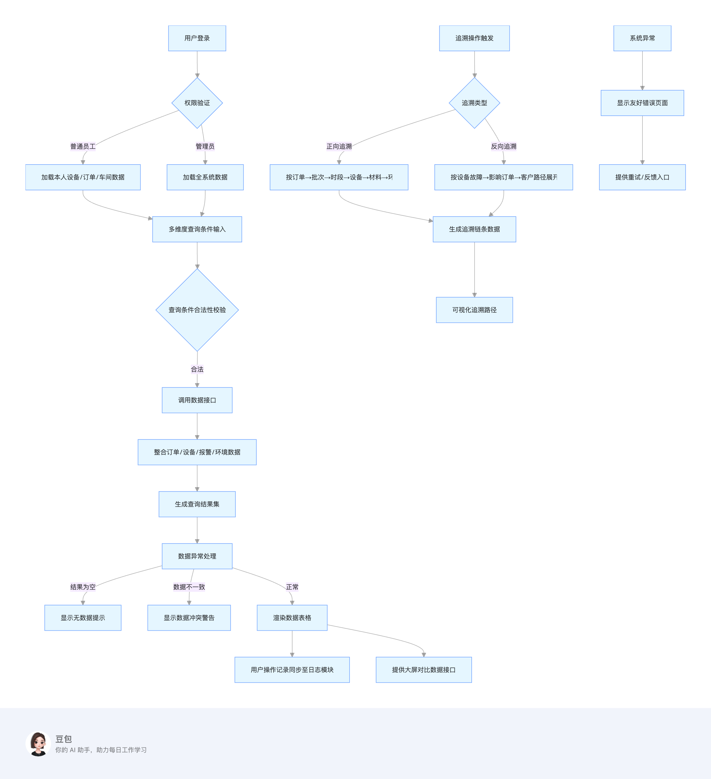

UX模块设计图
7.1 查询顶部导航栏：
包含「时间范围」「报警类型」「用户操作」「环境数据」「订单筛选」，支持多维度筛选。
时间范围选择器：支持快捷选择（当天/最近一周/当月）和自定义区间（日历控件）。
报警类型筛选区：设备故障、材料短缺、环境异常等分类，支持多选。
用户操作筛选区：提供工号模糊搜索框和最近登录时间排序功能。
环境数据筛选区：根据范围进行筛选。
订单筛选区：订单编号前缀搜索、客户名称筛选。

7.2 查询结果展示界面
每页最多展示30条数据
顶部工具栏：包含「导出数据」「二次搜索」按钮。

